Запрос на предложение
Учебная столярная мастерская
Учебные синтетические данные. Организации, операции, цены и условия вымышлены; это не сведения о реальном бизнесе и не обещание дохода.
Запрос MF-Q-001. Снимок материалов на 2026-01-01.
Нужны 40 сервировочных досок и 20 подносов с единой упаковкой. В таблице отгрузка 24 января, в тексте вручение 23 января. Макет персонализации не приложен; не считать его утверждённым. Использовать базовые модели и отдельно оценить изменения. Время сушки 24 часа, это ожидание, а не 24 человеко-часа.
Артикул | Наименование | Количество | Единица
020301 | Доска сервировочная, учебная модель 30 x 20 см | 40 | piece
020302 | Поднос деревянный, учебная модель 40 x 25 см | 20 | piece
020303 | Подготовка индивидуальной партии | 1 | service

Условия и вопросы
Учебная скидка 3% применяется к указанной партии, включая подготовку.
Персонализация возможна только после получения и проверки макета.
Размеры и пригодность материала должны подтверждаться реальным производителем.
Сушка: 24 календарных часа; трудозатраты учитываются отдельно.
Налоговый статус, упаковка и дата отгрузки требуют подтверждения.
Дата в запросе: 2026-01-24. Дата события: 2026-01-23. Требуется согласование.
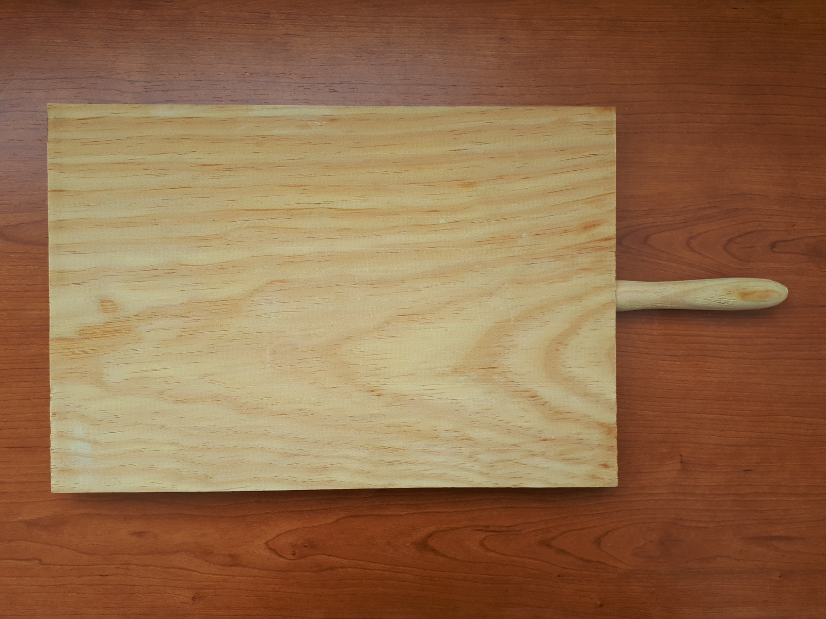
Учебная фотография категории: Wooden cutting board 2017.jpg; Fructibus; CC0-1.0. https://commons.wikimedia.org/wiki/File:Wooden_cutting_board_2017.jpg
Тараз | Қазақстан | Ә Ғ Қ Ң Ө Ұ Ү Һ І | Учебный пример | Synthetic example

